電通二乙微處理器實驗 實驗結報

實驗名稱 | 走馬燈
組別 | 11 | 組員 | 謝祥郁

- 實驗目的
Arduino UNO D1 – D8 分別接到 LED，實作跑馬燈展 示。
- 實驗步驟
LED 向左及向右執行花色展示 2. 執行自定花色展示: 所有LED亮滅兩次 ->
左移八次 -> 所有LED亮滅兩次 -> 右移八次
- 程式碼
1. const byte startPin = 2;
const byte endPin = 9;

void setup() {

for (byte i = startPin; i<= endPin; i++) {
pinMode(i, OUTPUT);
}

}
void loop()
{
byte i;

for (i=startPin; i<= endPin; i++) {
digitalWrite(i,HIGH);
}

for (i=endPin; i>=startPin; i--) {
digitalWrite(i,LOW);
delay (200);
digitalWrite(i,HIGH);
delay (200);

}

for (i=startPin; i<= endPin; i++) {
digitalWrite(i,LOW);
delay (200);
digitalWrite(i,HIGH);
delay (200);

}

}
實驗結果及分析
1.
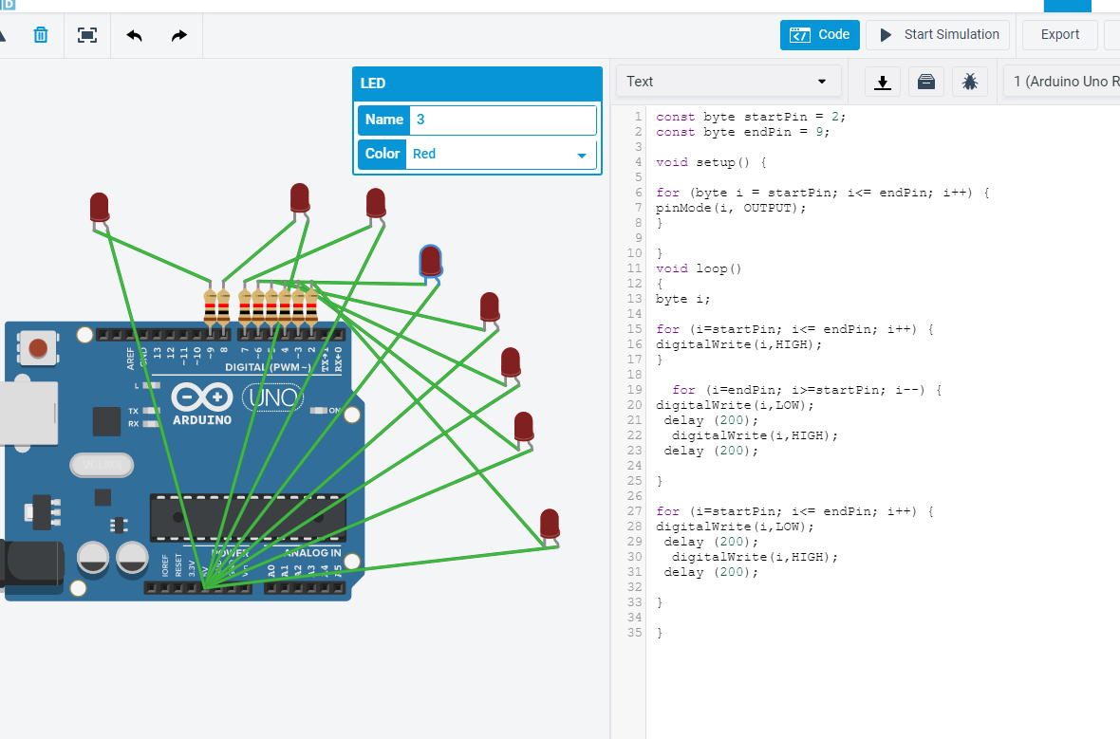

- 心得討論
這次做跑馬燈實驗,超好玩的,可以改他跑動方向,隨然做實驗時還怕時間不夠做不完呢!
- 修正電路圖

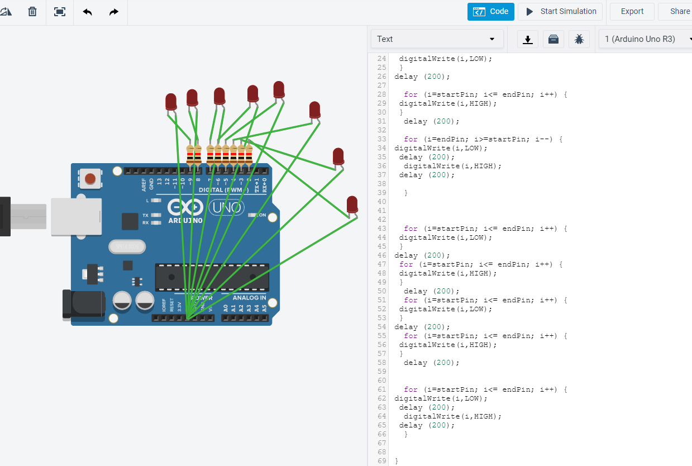
6.修正程式碼
const byte startPin = 2;
const byte endPin = 9;

void setup() {

for (byte i = startPin; i<= endPin; i++) {
pinMode(i, OUTPUT);
}

}
void loop()
{
byte i;

for (i=startPin; i<= endPin; i++) {
digitalWrite(i,LOW);
}
delay (200);
for (i=startPin; i<= endPin; i++) {
digitalWrite(i,HIGH);
}
delay (200);
for (i=startPin; i<= endPin; i++) {
digitalWrite(i,LOW);
}
delay (200);

for (i=startPin; i<= endPin; i++) {
digitalWrite(i,HIGH);
}
delay (200);

for (i=endPin; i>=startPin; i--) {
digitalWrite(i,LOW);
delay (200);
digitalWrite(i,HIGH);
delay (200);

}

for (i=startPin; i<= endPin; i++) {
digitalWrite(i,LOW);
}
delay (200);
for (i=startPin; i<= endPin; i++) {
digitalWrite(i,HIGH);
}
delay (200);
for (i=startPin; i<= endPin; i++) {
digitalWrite(i,LOW);
}
delay (200);
for (i=startPin; i<= endPin; i++) {
digitalWrite(i,HIGH);
}
delay (200);

for (i=startPin; i<= endPin; i++) {
digitalWrite(i,LOW);
delay (200);
digitalWrite(i,HIGH);
delay (200);
}
}

修正電路圖
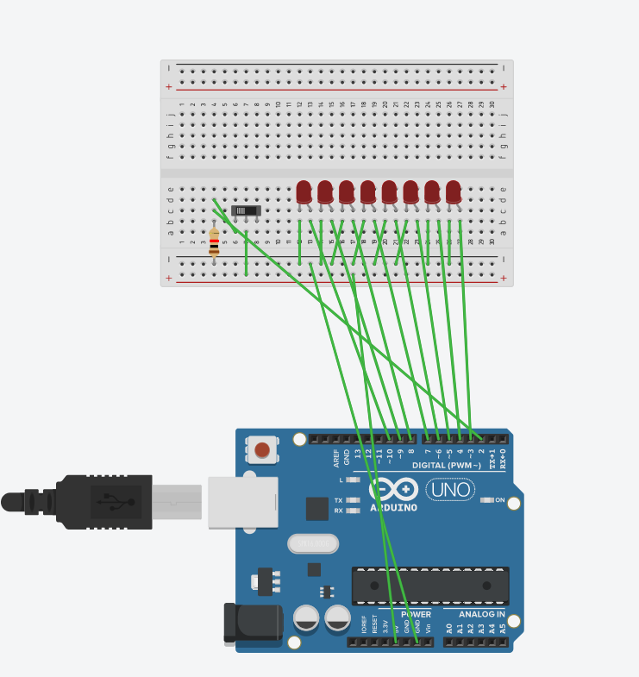

const byte startPin=8;
const byte endPin=15 ;

void setup()
{
byte i;
pinMode(7,INPUT);
for (i=startPin; i<= endPin; i++) {
pinMode(i,OUTPUT);

}
}
void loop()
{
byte i;
if(digitalRead(7))
{

for (i=endPin; i>=startPin; i--) {
digitalWrite(i,HIGH);
delay (200);
digitalWrite(i,LOW);
delay (200);

}

for (i=startPin; i<= endPin; i++) {
digitalWrite(i,HIGH);
delay (200);
digitalWrite(i,LOW);
delay (200);

}
}
else
{
for (i=startPin; i<= endPin; i++) {
digitalWrite(i,HIGH);
}
delay (200);
for (i=startPin; i<= endPin; i++) {
digitalWrite(i,LOW);
}
delay (200);
for (i=startPin; i<= endPin; i++) {
digitalWrite(i,HIGH);
}
delay (200);

for (i=startPin; i<= endPin; i++) {
digitalWrite(i,LOW);
}
delay (200);

for (i=endPin; i>=startPin; i--) {
digitalWrite(i,HIGH);
delay (200);
digitalWrite(i,LOW);
delay (200);

}

for (i=startPin; i<= endPin; i++) {
digitalWrite(i,HIGH);
}
delay (200);
for (i=startPin; i<= endPin; i++) {
digitalWrite(i,LOW);
}
delay (200);
for (i=startPin; i<= endPin; i++) {
digitalWrite(i,HIGH);
}
delay (200);
for (i=startPin; i<= endPin; i++) {
digitalWrite(i,LOW);
}
delay (200);

for (i=startPin; i<= endPin; i++) {
digitalWrite(i,HIGH);
delay (200);
digitalWrite(i,LOW);
delay (200);
}

}
}

